Calidad del servicio (QoS)
Topología
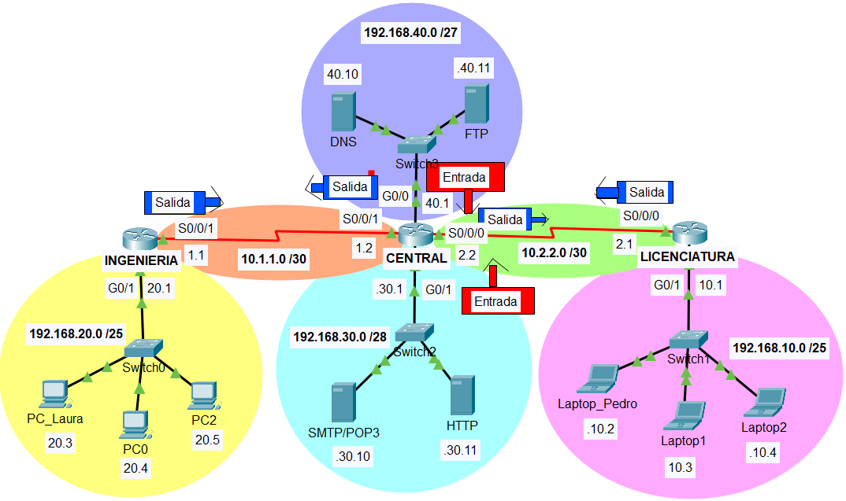

Parte 1: Configurar los tipos de tráfico (class-map)

TRÁFICO CRÍTICO

- Configura el mapa de clase para el tráfico CRITICO

class-map CRITICO

- Este mapa de clase se usará para identificar el tráfico del protocolo de ruteo EIGRP.

match protocol eigrp

TRÁFICO MEDIO

- Configura el mapa de clase para el tráfico MEDIO

class-map match-any MEDIO

- Este mapa de clase se usará para identificar el tráfico telnet, ftp y ssh.

match protocol telnet
match protocol ftp
match protocol ssh

TRÁFICO BAJO

- Configura el mapa de clase para el tráfico BAJO

class-map match-any BAJO

- Este mapa de clase se usará para identificar el tráfico web, correo electrónico y dns.

match protocol http
match protocol smtp
match protocol pop3
match protocol dns

Parte 2: Configurar el mapa de políticas (policy-map)

- Define el mapa de políticas POLITICAS:

policy-map POLITICAS

- Configura el mapa de políticas para el tráfico CRITICO con una precedencia 7

class CRITICO
set precedence 7

- Configura el mapa de políticas para el tráfico MEDIO con una precedencia 5

class MEDIO
set precedence 5

- Configura el mapa de políticas para el tráfico BAJO con una precedencia 3

class BAJO
set precedence 3

Esta configuración debemos configurarla a todo lo largo de la ruta. Por lo que hay que aplicarla en los tres ruteadores: INGENIERÍA, CENTRAL y LICENCIATURA.
En este caso ya estaría configurado QoS, ahora vamos a aplicar QoS a las interfaces de los ruteadores.

Parte 3: Aplicar este mapa de políticas usando una política de servicio.

- Aplique esta política en el ruteador de INGENIERIA, en la interface s0/0/1 de salida.

int s0/0/1
service-policy output POLITICAS

- Aplique esta política en el ruteador de LICENCIATURA, en la interface s0/0/0 de salida.

int s0/0/0
service-policy output POLITICASs

- Aplique esta política en el ruteador de CENTRAL, en las interfaces seriales de salida y en las interfaces giga ethernet de entrada.

int s0/0/0
service-policy output POLITICAS
exit

int s0/0/1
service-policy output POLITICAS
exit

Se aplicará QoS a las interfaces de entrada g0/0 y g0/1 porque son las entradas de los servidores.

int g0/0
service-policy input POLITICAS
exit

int g0/1
service-policy input POLITICAS
exit

Listo, nuestra configuración QoS está completa, ya estamos clasificando y etiquetando el tráfico.

Parte 4: Verifica la configuración

- Ejecuta el comando sh run.
- Revisa la configuración de los mapas de clase, los mapas de políticas y la aplicación de la política de servicios en las interfaces de los ruteadores.

Parte 5: Genera tráfico de correo electrónico entre la PC1 y la Laptop0

- Genera tráfico de correo electrónico entre la LAN de INGENIERÍA y la LAN de LICENCIATURA.
- Envía un correo electrónico de la PC1 de Liz a la Laptop0 de Pedro.
- De la PC1 de Liz, envía un correo a Pedro: pedro@cisco.com
  - Selecciona Desktop > Email > Compose
- En la Laptop0 de Pedro revisa el correo recibido de Liz.
  - Selecciona Desktop > Email > Receive
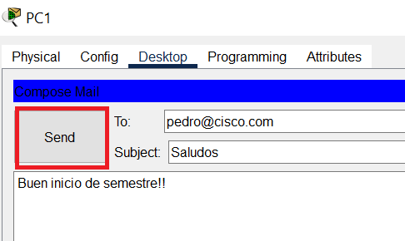

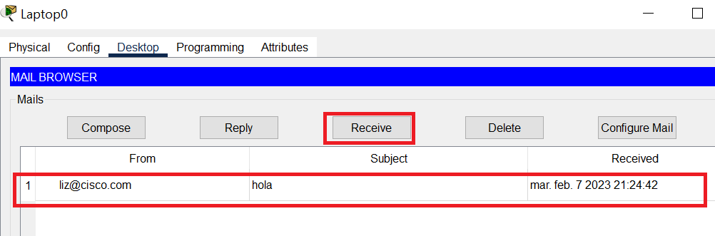

Parte 6: Genera tráfico DNS y FTP entre la PC1 y el servidor FTP

- En la PC1 realiza una conexión ftp al servidor FTP con su nombre de dominio: serverFTP
- Revisa el directorio de archivos.
- Descarga en la PC1 el primer archivo del servidor FTP: asa842-k8.bin

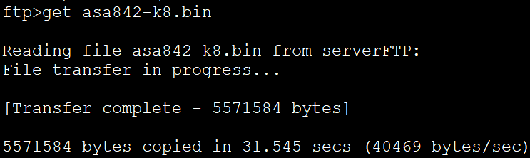

Parte 7: Realiza una conexión remota de la PC1 al ruteador LICENCIATURA

- En la PC1 realiza un acceso por telnet al servidor de LICENCIATURA

telnet 10.2.2.1

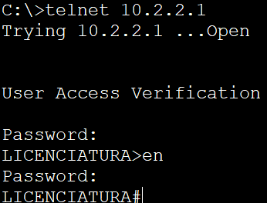

Parte 8: Realiza un acceso web al servidor HTTP

- En la PC1 realiza un acceso por web al servidor HTTP: 192.168.30.11

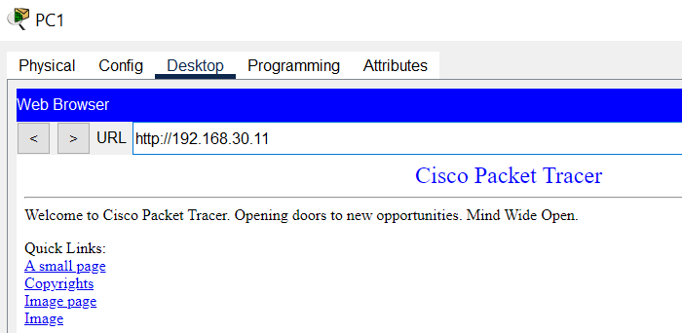

Parte 9: Revisa las estadísticas de los mapas de políticas

- En el ruteador de INGENERIA ejecute el comando: sh policy-map int s0/0/1.

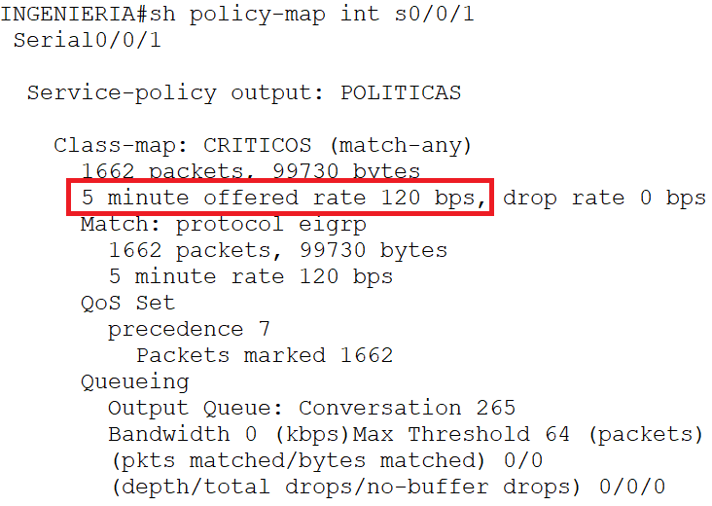

Durante los últimos 5 minutos, la se ofrece una tasa de 120 bps para el tráfico CRITICO.

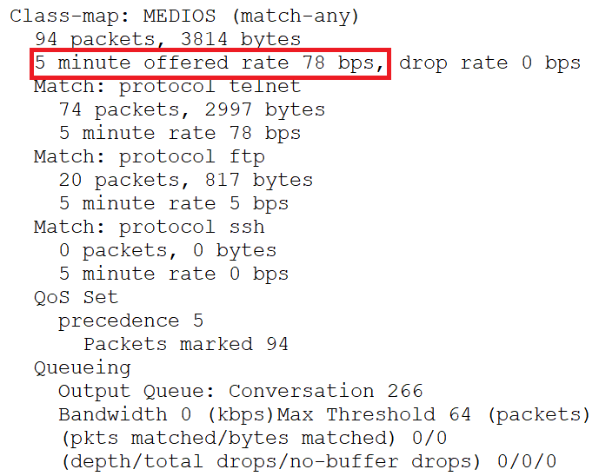

Durante los últimos 5 minutos, la se ofrece una tasa de 78 bps para el tráfico MEDIO.

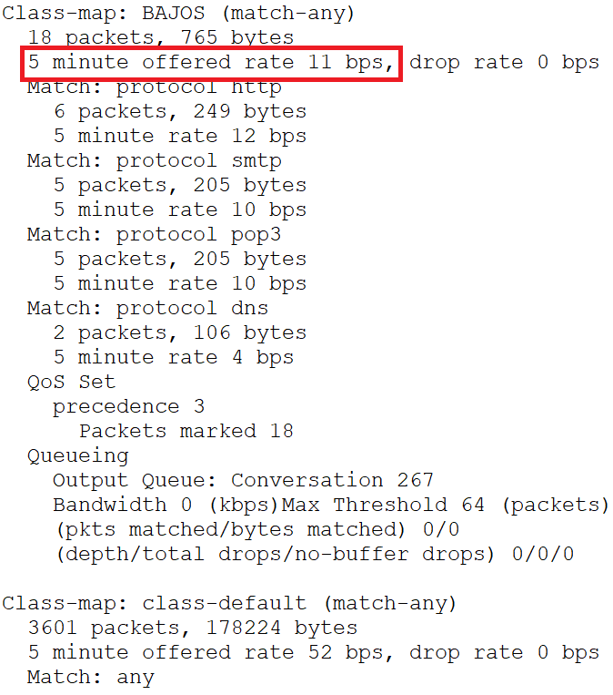

Durante los últimos 5 minutos, la se ofrece una tasa de 11 bps para el tráfico BAJO.
A la clase default se le asigna un ancho de banda que se divide equitativamente.

